Урок 59

СТРОЕВЫЕ ПРИЁМЫ И ДВИЖЕНИЕ БЕЗ ОРУЖИЯ

Предмет: ОБЖ.
Класс: 10.
Модуль 3. Обеспечение военной безопасности государства.
Раздел 7. Основы военной службы.
Глава 19. Строевая подготовка.
Урок №59. Строевые приёмы и движение без оружия.
Дата проведения: «____» _____________ 20___ г.
Урок провёл: учитель ОБЖ Хаматгалеев Э. Р.

Цель: рассмотреть основные строевые приёмы и правила движения без оружия.

Ход уроков

- Организация класса.

Приветствие. Проверка списочного состава класса.

- Сообщение темы и цели урока.

- Актуализация знаний.

- Почему такое важное значение в армии имеет строевая подготовка?
- Как определяется глубина строя?
- Почему при поворотах строя названия флангов не изменяются? Обоснуйте свой ответ.
- Для каких целей и в каких необходимых случаях применяется развёрнутый строй?

- Проверка домашнего задания.

Заслушивание ответов нескольких учеников на домашнее задание (по выбору учителя).

- Работа над новым материалом.

Строевая стойка является основным элементом строевой выучки.
Строевая стойка (рис. 13) принимается по команде «Становись!» или «Смирно!». По этой команде стоять прямо, без напряжения, каблуки поставить вместе, носки выровнять по линии фронта, поставив их на ширину ступни; ноги в коленях выпрямить, но не напрягать; грудь приподнять, а всё тело несколько подать вперёд; живот подобрать; плечи развернуть; руки опустить так, чтобы кисти, обращённые ладонями внутрь, были сбоку и посредине бёдер, а пальцы полусогнуты и касались бедра; голову держать высоко и прямо, не выставляя подбородка; смотреть прямо перед собой; быть готовым к немедленному действию.

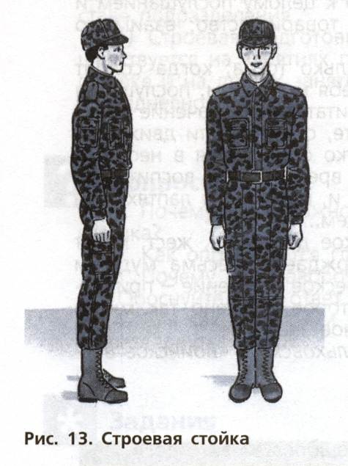

Строевая стойка на месте принимается и без команды: при отдании и получении приказа, при докладе, во время исполнения Государственного гимна Российской Федерации, при выполнении воинского приветствия, а также при подаче команд.
По команде «Вольно!» встать свободно, ослабить в колене правую или левую ногу, но не сходить с места, не ослаблять внимания и не разговаривать.
По команде «Заправиться!», не оставляя своего места в строю, поправить оружие, обмундирование и снаряжение; при необходимости выйти из строя за разрешением обратиться к непосредственному начальнику.
Перед командой «Заправиться!» подаётся команда «Вольно!».
Для снятия головных уборов подаётся команда «Головные уборы (головной убор) – снять!», а для надевания – «Головные уборы (головной убор) – надеть!». При необходимости одиночные военнослужащие головной убор снимают и надевают без команды.
Снятый головной убор держится в левой свободно опущенной руке звездой (кокардой) вперёд (рис. 14).
Без оружия или с оружием в положении «за спину» головной убор снимается и надевается правой рукой, а с оружием в положениях «на ремень», «на грудь» и «у ноги» - левой. При снятии головного убора с карабином в положении «на плечо» карабин предварительно берётся к ноге.

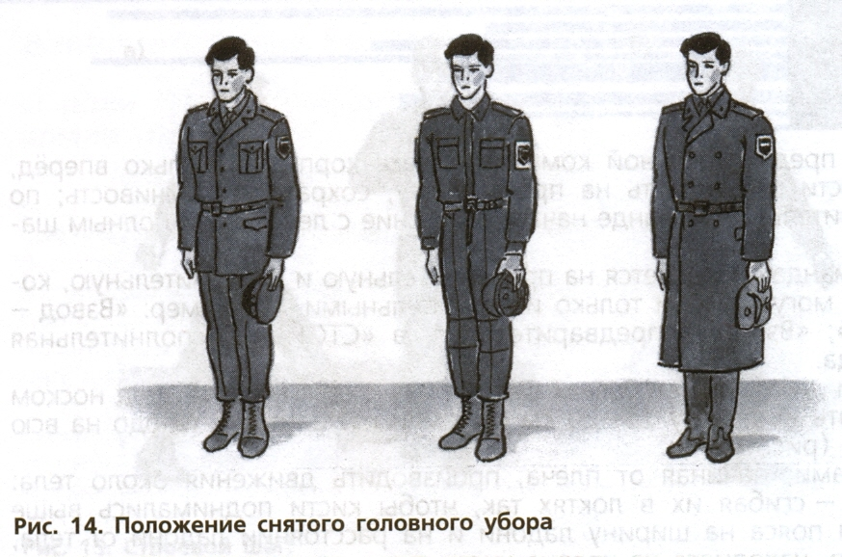

Повороты на месте выполняются по командам «Направо-ВО!», «Нале-ВО!», «Кру-ГОМ!».
Повороты кругом, налево производятся в сторону левой руки, на левом каблуке и правом носке; повороты направо – в сторону правой руки, на правом каблуке и левом носке.
Повороты выполняются в два приёма: первый приём – повернуться, сохраняя правильное положение корпуса, и, не сгибая ног в коленях, перенести тяжесть тела на впереди стоящую ногу; второй приём – кратчайшим путём приставить другую ногу.
Движение совершается шагом или бегом.
Движение шагом осуществляется в темпе 110-120 шагов в минуту. Размер шага – 70-80 см.
Движение бегом осуществляется в темпе 165-180 шагов в минуту. Размер шага – 85-90 см.
Шаг бывает строевой и походный.
Строевой шаг применяется при прохождении подразделений торжественным маршем, при выполнении ими воинского приветствия в движении, при подходе военнослужащего к начальнику и при отходе от него, при выходе из строя и возвращении в строй, а также на занятиях по строевой подготовке.
Походный шаг применяется во всех остальных случаях.
Движение строевым шагом начинается по команде «Строевым шагом – марш!» (в движении – «Строевым – марш!»), а движение походным шагом – по команде «Шагом – марш!».
По предварительной команде подать корпус несколько вперёд, перенести его тяжесть на правую ногу, сохраняя устойчивость; по исполнительной команде начать движение с левой ноги полным шагом.
Команда разделяется на предварительную и исполнительную, команды могут быть и только и исполнительными. Например: «Взвод – СТОЙ!»; «Взвод» - предварительная, а «СТОЙ!» - исполнительная команда.
При движении строевым шагом ногу с оттянутым вперёд носком выносить на высоту 15-20 см от земли и ставить её твёрдо на всю ступню (рис. 15, а).

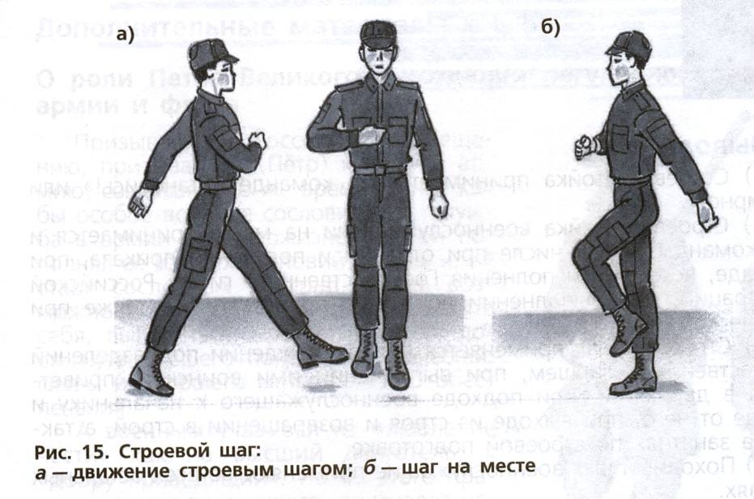

Руками, начиная от плеча, производить движения около тела: вперёд – сгибая их в локтях так, чтобы кисти поднимались выше пряжки пояса на ширину ладони и на расстоянии ладони от тела, а локоть находился на уровне кисти руки; назад – до отказа в плечевом суставе. Пальцы рук полусогнуты, голову держать прямо, смотреть перед собой.
При движении походным шагом ногу выносить свободно, не оттягивая носок, и ставить её на землю, как при обычной ходьбе, руками производить свободные движения около тела.
При движении походным шагом по команде «Смирно!» перейти на строевой шаг. При движении строевым шагом по команде «Вольно!» идти походным шагом.
Движение бегом начинается по команде «Бегом – марш!».
Для перехода в движении с шага на бег по предварительной команде руки необходимо полусогнуть, отведя локти несколько назад. Исполнительная команда подаётся одновременно с постановкой левой ноги на землю. По этой команде правой ногой сделать шаг и с левой ноги начать движение бегом.
Для перехода с бега на шаг подаётся команда «Шагом – марш!». Исполнительная команда подаётся одновременно с постановкой правой ноги на землю. По этой команде сделать ещё два шага бегом и с левой ноги начать движение шагом.
Шаг на месте производится по команде «На месте шагом – марш!» (в движении – «На месте!»).
По этой команде шаг обозначить подниманием и опусканием ног, при этом ногу поднимать на 15-20 см от земли и ставить её на всю ступню, начиная с носка; руками производить движения в такт шага (рис. 15, б). По команде «Прямо!», подаваемой одновременно с постановкой левой ноги на землю, сделать правой ногой ещё один шаг на месте и с левой ноги начать движение полным шагом. При этом первые три шага должны быть строевыми.
Для прекращения движения подаётся команда, например: «Рядовой Петров – стой!»
По исполнительной команде, подаваемой одновременно с постановкой на землю правой или левой ноги, сделать ещё один шаг и, приставив ногу, принять строевую стойку.
Для изменения скорости движения подаются команды «Шире шаг!», «Короче шаг!», «Чаще шаг!», «Реже шаг!», «Полшага!», «Полный шаг!».
Повороты в движении выполняются по командам «Напра-ВО!», «Нале-ВО!», «Кругом – марш!».
Для поворота направо (налево) исполнительная команда подаётся одновременно с постановкой на землю правой (левой) ноги. По этой команде с левой (правой) ноги сделать шаг, повернуться на носке левой (правой) ноги, одновременно с поворотом вынести правую (левую) ногу вперёд и продолжать движение в новом направлении.
Для поворота кругом исполнительная команда подаётся одновременно с постановкой на землю правой ноги. По этой команде сделать ещё один шаг левой ногой (на счёт «раз»), вынести правую ногу на полшага вперёд и несколько влево и, резко повернувшись в сторону левой руки на носках обеих ног (на счёт «два»), продолжать движение с левой ноги в новом направлении (на счёт «три»).
При поворотах движение руками производится в такт шага.

- Выводы.

- Строевая стойка принимается по команде «Становись!» или «Смирно!».
- Строевая стойка военнослужащими на месте принимается и без команды, в том числе при отдании и получении приказа, при докладе, во время исполнения Государственного гимна Российской Федерации, при выполнении воинского приветствия, а также при подаче команд.
- Строевой шаг применяется при прохождении подразделений торжественным маршем, при выполнении ими воинского приветствия в движении, при подходе военнослужащего к начальнику и отходе от него, при выходе из строя и возвращении в строй, а также на занятиях по строевой подготовке.
- Походный шаг военнослужащие применяют во всех остальных случаях.

- Вопросы.

- По какой команде военнослужащие начинают движение строевым шагом?
- По какой команде военнослужащие начинают движение бегом?
- По какой строевой команде военнослужащие переходят с бега на шаг?
- В каких случаях строевая стойка на месте принимается и без команды?

- Задания.

- Подготовьте краткое сообщение на тему «Команды при выполнении строевых приёмов и движения без оружия».
- Используя пройденный в 10 классе материал и другую литературу, напишите реферат на тему «Выполнение гражданами задач военной службы непосредственно в рядах Вооружённых Сил в течение определённых сроков».

- Дополнительные материалы к §59.

О роли Петра Великого в создании регулярной русской армии и флота

Призывая всю Россию к просвещению, призывал он (Пётр) к нему и армию, создавая в то же время из неё как бы особое военное сословие, т. к. служба в армии была пожизненная; он пополнял её из всех сословий страны и, не ставя сословных преград, давал возможность каждому солдату проявить себя, выделиться, просветить себя, достигнуть высшего положения, почестей, славы и хорошего материального обеспечения.
А военным указывал на «любление чести» как на высший двигатель, к «добру приводящий». Но из этого правила не исключал никого, признавая наличие чести у всякого солдата и обеспечивая словом своим «сатисфакцию» каждому, честь которого была бы оскорблена. В его стремлении поднять качество своей армии его ставка была на человеческую личность, и притом на личность русского человека, которую он призывал к всестороннему развитию и просвещению. Он проявил глубочайшую веру в русский народ, высказывая многократно мысль, что при условии просвещения своего ума науками и русские люди проявят столь же острый разум, как иностранцы, ныне более просвещённые. Не палочной системой, не строевой плац-парадной муштрой создавал Пётр первую русскую регулярную армию, а действительной боевой подготовкой и высоким искусством психической обработки офицера и солдата и использованием тех внутренних сил, к развитию которых сводилось его воспитание. И ему удалось создать такую армию и такой флот, которые после 20-летней напряжённой борьбы переродили старое Московское Царство в новую, молодую, победную и мощную Российскую империю, перед которой открылись неограниченные возможности.
Его идеалом был не забитый палкой капрала немецкий солдат-автомат, а тот русский чудо-богатырь, тот «воин, понимающий свой манёвр», которого воплотить в жизнь суждено было Суворову.
(Из работы: Р. К. Дрейлинг. Воинский устав Петра Великого и Суворов)

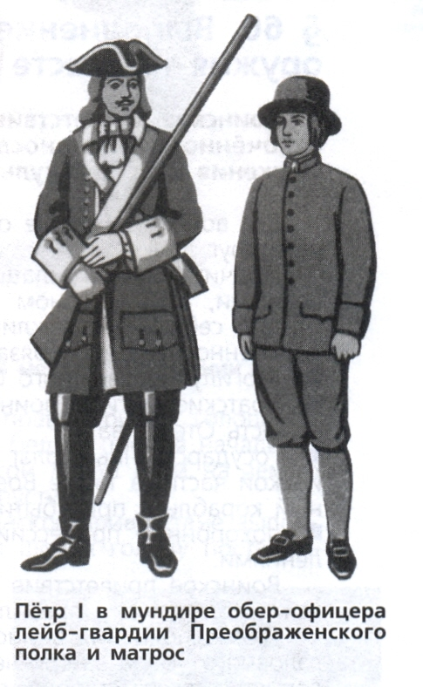

- Окончание урока.

- Домашнее задание. Подготовить к пересказу §59 «Строевые приёмы и движение без оружия»; выполнить задания 1 и 2 (рубрика «Задания», с. 296).
- Выставление и комментирование оценок.

